ปลั๊กพ่วงแจ้งเตือนการใช้ไฟเกิน
Overload Sense Plug

พัทธดนย์ บูรกิจภาชัย , ยศวิชญ์ เดชจุ้ย
พรตระกูล ภู่เมือง
¹โรงเรียนวิทยาศาสตร์จุฬาภรณราชวิทยาลัย กำแพงเพชร, อำเภอเมืองกำแพงเพชร, จังหวัดกำแพงเพชร 62000, ประเทศไทย
*Email: pcshskp@sesapkpp.go.th

บทคัดย่อ
ปลั๊กพ่วงแจ้งเตือนการใช้ไฟเกิน เป็นปลั๊กพ่วงอัจฉริยะที่มีระบบตรวจวัดและแจ้งเตือนการใช้พลังงานไฟฟ้าของปลั๊กพ่วง ควบคุมการทำงานผ่าน Arduino Uno โดยสามารถวัดกระแสได้แบบเรียลไทม์ผ่านโมดูลเซ็นเซอร์วัดกระแสไฟ พร้อมแสดงผลข้อมูลการใช้ไฟฟ้าบนจอ LCD และแจ้งเตือนด้วยเสียง 2 ระดับ เมื่อโหลดไฟฟ้าถึงระดับที่กำหนด เพื่อให้ผู้ใช้ทราบและลดการใช้งานไฟฟ้า รวมไปถึงโครงปลั๊กที่ใช้อะคริลิกซึ่งเป็นฉนวนความร้อนสำหรับการใช้งานต่อเนื่องเป็นเวลานาน ช่วยเพิ่มความปลอดภัยในการใช้งานปลั๊กพ่วง สนับสนุนการใช้ไฟฟ้าอย่างมีประสิทธิภาพ ลดการใช้พลังงานเกินความจำเป็น ลดความเสี่ยงในการเกิดไฟฟ้าลัดวงจร ไฟไหม้ และความเสียหายของเครื่องใช้ไฟฟ้าที่มีต้นเหตุมาจาก ปลั๊กพ่วง เหมาะสำหรับใช้งานในครัวเรือน หรือผู้ที่ต้องการควบคุมและเฝ้าระวังการใช้ไฟฟ้าอย่างมีประสิทธิภาพและปลอดภัย
คำสำคัญ: ปลั๊กพ่วง, ไฟฟ้า, การแจ้งเตือน
บทนำ
ในยุคปัจจุบันที่การใช้อุปกรณ์ไฟฟ้าเป็นส่วนหนึ่งในชีวิตประจำวัน การใช้งานปลั๊กพ่วงเป็นสิ่งที่หลีกเลี่ยงได้ยาก จากการสำรวจการใช้ปลั๊กพ่วงในพื้นที่ชุมชนหัวตะเข้ เขตลาดกระบัง โดยนักวิชาวิศวกรรมไฟฟ้าจากสถาบันเทคโนโลยีพระจอมเกล้าเจ้าคุณทหารลาดกระบัง ที่มีการสำรวจปลั๊กพ่วงมากกว่า 10,000 ชิ้น เมื่อมีความต้องการใช้ไฟฟ้าจากหลายอุปกรณ์ ปลั๊กไฟบ้านที่มีอยู่จึงไม่เพียงพอต่อการใช้งานและไม่สามารถเปลี่ยนจุดใช้งานได้ โดยเฉพาะในครัวเรือนและสำนักงานที่มีความต้องการใช้ไฟฟ้าในปริมาณมาก หนึ่งในปัญหาหลักที่พบได้บ่อย คือการใช้กำลังไฟฟ้าเกินพิกัดของปลั๊กพ่วง (overload) ซึ่งเป็นหนึ่งในปัจจัยที่เสี่ยงต่อการเกิดอุบัติเหตุ เช่น ไฟฟ้าลัดวงจร ไฟไหม้ เนื่องจากปลั๊กที่ใช้ไม่ได้มาตรฐาน และในบางกรณี เหตุการณ์เหล่านี้ยังอาจนำไปสู้ความเสียหายวงกว้าง และในกรณีที่ปลั๊กตัดไฟกะทันหัน อาจส่งผลให้เกิดความเสียหายต่อเครื่องใช้ไฟฟ้าได้ เช่น คอมพิวเตอร์ที่ถูกปิดตัวลงอย่างกะทันหัน อาจทำให้อุปกรณ์และข้อมูลต่างๆ เสียหายได้ จากการศึกษางานวิจัยของ สิงห์คลีวรรณ (2565) ที่ทำการศึกษาการพัฒนาปลั๊กไฟอัจฉริยะสำหรับการตรวจสอบและจัดการพลังงานในบ้านอัจฉริยะ และการศึกษางานวิจัยของ นฤพนธ์ศรีเหรา (2557) ที่ศึกษา การพัฒนาปลั๊กไฟอัจฉริยะโดยใช้การสื่อสารผ่านสายไฟฟ้า ได้ชี้ให้เห็นถึงความสำคัญของการนำเทคโนโลยีเซนเซอร์และระบบสื่อสารมาประยุกต์ใช้ เพื่อให้สามารถตรวจสอบและจัดการพลังงานได้อย่างมีประสิทธิภาพ ซึ่งช่วยลดความเสี่ยงจากการใช้ไฟฟ้าเกิดพิกัดและเพิ่มความปลอดภัยให้กับผู้ใช้งาน ปัจจุบันปลั๊กพ่วงทั่วไปส่วนใหญ่มีเพียงระบบระงับไฟอัตโนมัติที่ทำงานเมื่อเกิดไฟฟ้าลัดวงจรหรือกระแสไฟฟ้าเกินพิกัดเท่านั้น แต่ไม่มีระบบที่แจ้งเตือนผู้ใช้งานล่วงหน้าก่อนที่จะระงับไฟ ซึ่งส่งผลกระทบต่อการทำงานของอุปกรณ์ไฟฟ้าที่กำลังใช้งาน หากมีระบบแจ้งเตือนล่วงหน้าก่อนกระแสไฟฟ้าจะเกินพิกัดและทำการระงับกระแสไฟฟ้า ทำให้ผู้ใช้งานสามารถปรับเปลี่ยนพฤติกรรมการใช้งานได้ทันที เช่น ปิดอุปกรณ์บางชิ้นเพื่อลดโหลดไฟฟ้า
ดังนั้นการพัฒนาปลั๊กพ่วงแจ้งเตือนการใช้ไฟเกินก่อนระงับกระแสไฟฟ้า จึงเกิดจากการพัฒนาต่อยอดมาจากปลั๊กพ่วงที่เคยมีอยู่แล้ว ซึ่งไม่มีระบบแจ้งเตือนก่อนการ overload และทำให้เกิดการระงับไฟฟ้าทันที ซึ่งอาจจะทำให้เครื่องใช้ไฟฟ้าที่เสียบอยู่เกิดความเสียหายได้ ด้วยสาเหตุนี้ การพัฒนาปลั๊กพ่วงแจ้งเตือนการใช้ไฟเกินก่อนระงับกระแสไฟฟ้าถึงตามที่กำหนดตามหลัก safety factor และแสดงข้อมูลการใช้ไฟฟ้า(กระแสไฟฟ้า กำลังไฟฟ้า และเปอร์เซ็นต์ไฟฟ้าที่ปลั๊กจ่ายไฟออก) แบบเรียลไทม์
คณะผู้พัฒนาจึงมีแนวคิดที่จะสร้างนวัตกรรมปลั๊กพ่วงอัจฉริยะพร้อมระบบแจ้งเตือนการใช้ไฟเกินก่อนระงับไฟฟ้า โดยมุ่งเน้นให้สอดคล้องกับแนวคิด BCG และเป้าหมายการพัฒนาที่ยั่งยืน (SDGs) ซึ่งเน้นการสร้างเสริมการใช้พลังงานอย่างคุ้มค่าและปลอดภัย ลดการสูญเสียพลังงานโดยไม่จำเป็นและลดการเกิดขยะอิเล็กทรอนิกส์จากการระงับไฟกะทันหันของปลั๊กพ่วง และช่วยสร้างสิ่งแวดล้อมที่ยั่งยืน ด้วยการใช้เทคโนโลยีเซ็นเซอร์ตรวจจับกระแสไฟฟ้า และระบบจอแสดงผลแบบเรียลไทม์มาประยุกต์ใช้ โดยเมื่อกระแสไฟฟ้ามีค่าถึง 80% ของกระแสไฟฟ้าที่ปลั๊กรับได้ จะมีการแจ้งเตือนไฟเกินครั้งแรก และเมื่อกระแสไฟฟ้ามีค่าถึง 90% จะมีการแจ้งเตือนครั้งที่สอง และเมื่อกระแสไฟฟ้าถึงค่าสูงสุดที่ตั้งไว้ โมดูลตัดไฟจะทำงานทันที ทำให้ปลั๊กพ่วงรุ่นนี้ไม่เพียงแต่เพิ่มความปลอดภัยให้แก่ผู้ใช้งาน แต่ยังช่วยให้ผู้ใช้จัดการการใช้พลังงานไฟฟ้าได้อย่างมีประสิทธิภาพและเป็นมิตรกับสิ่งแวดล้อม

วิธีการดำเนินงาน
1.ประกอบระบบจ่ายไฟ
ต่อสาย Line (L) และสาย Neutral (N) จากแหล่งจ่ายไฟเข้ามายังขั้วทั้งสองของเบรกเกอร์ จากนั้นต่อสาย L และ N ออกจากขั้ว Load ของเบรกเกอร์ไปยังปลั๊กพ่วง โดยเชื่อมต่อกับสายที่จ่ายไปยังตัวตัดไฟในปลั๊กพ่วง
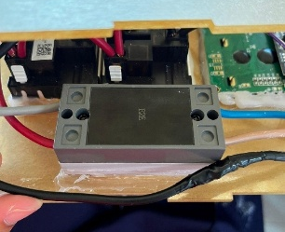

รูปที่ 1 การประกอบสาย L และ N เข้ากับเบรกเกอร์
2.เชื่อมโมดูลตัดไฟเข้ากับระบบของปลั๊ก
เชื่อมต่อตัวตัดไฟระหว่างเบรกเกอร์และเต้าเสียบไฟสำหรับควบคุมการจ่ายไฟ และเชื่อมต่อตัวตัดไฟกับบอร์ด Arduino Uno เพื่อเปิด – ปิดระบบตามค่าที่กำหนดไว้

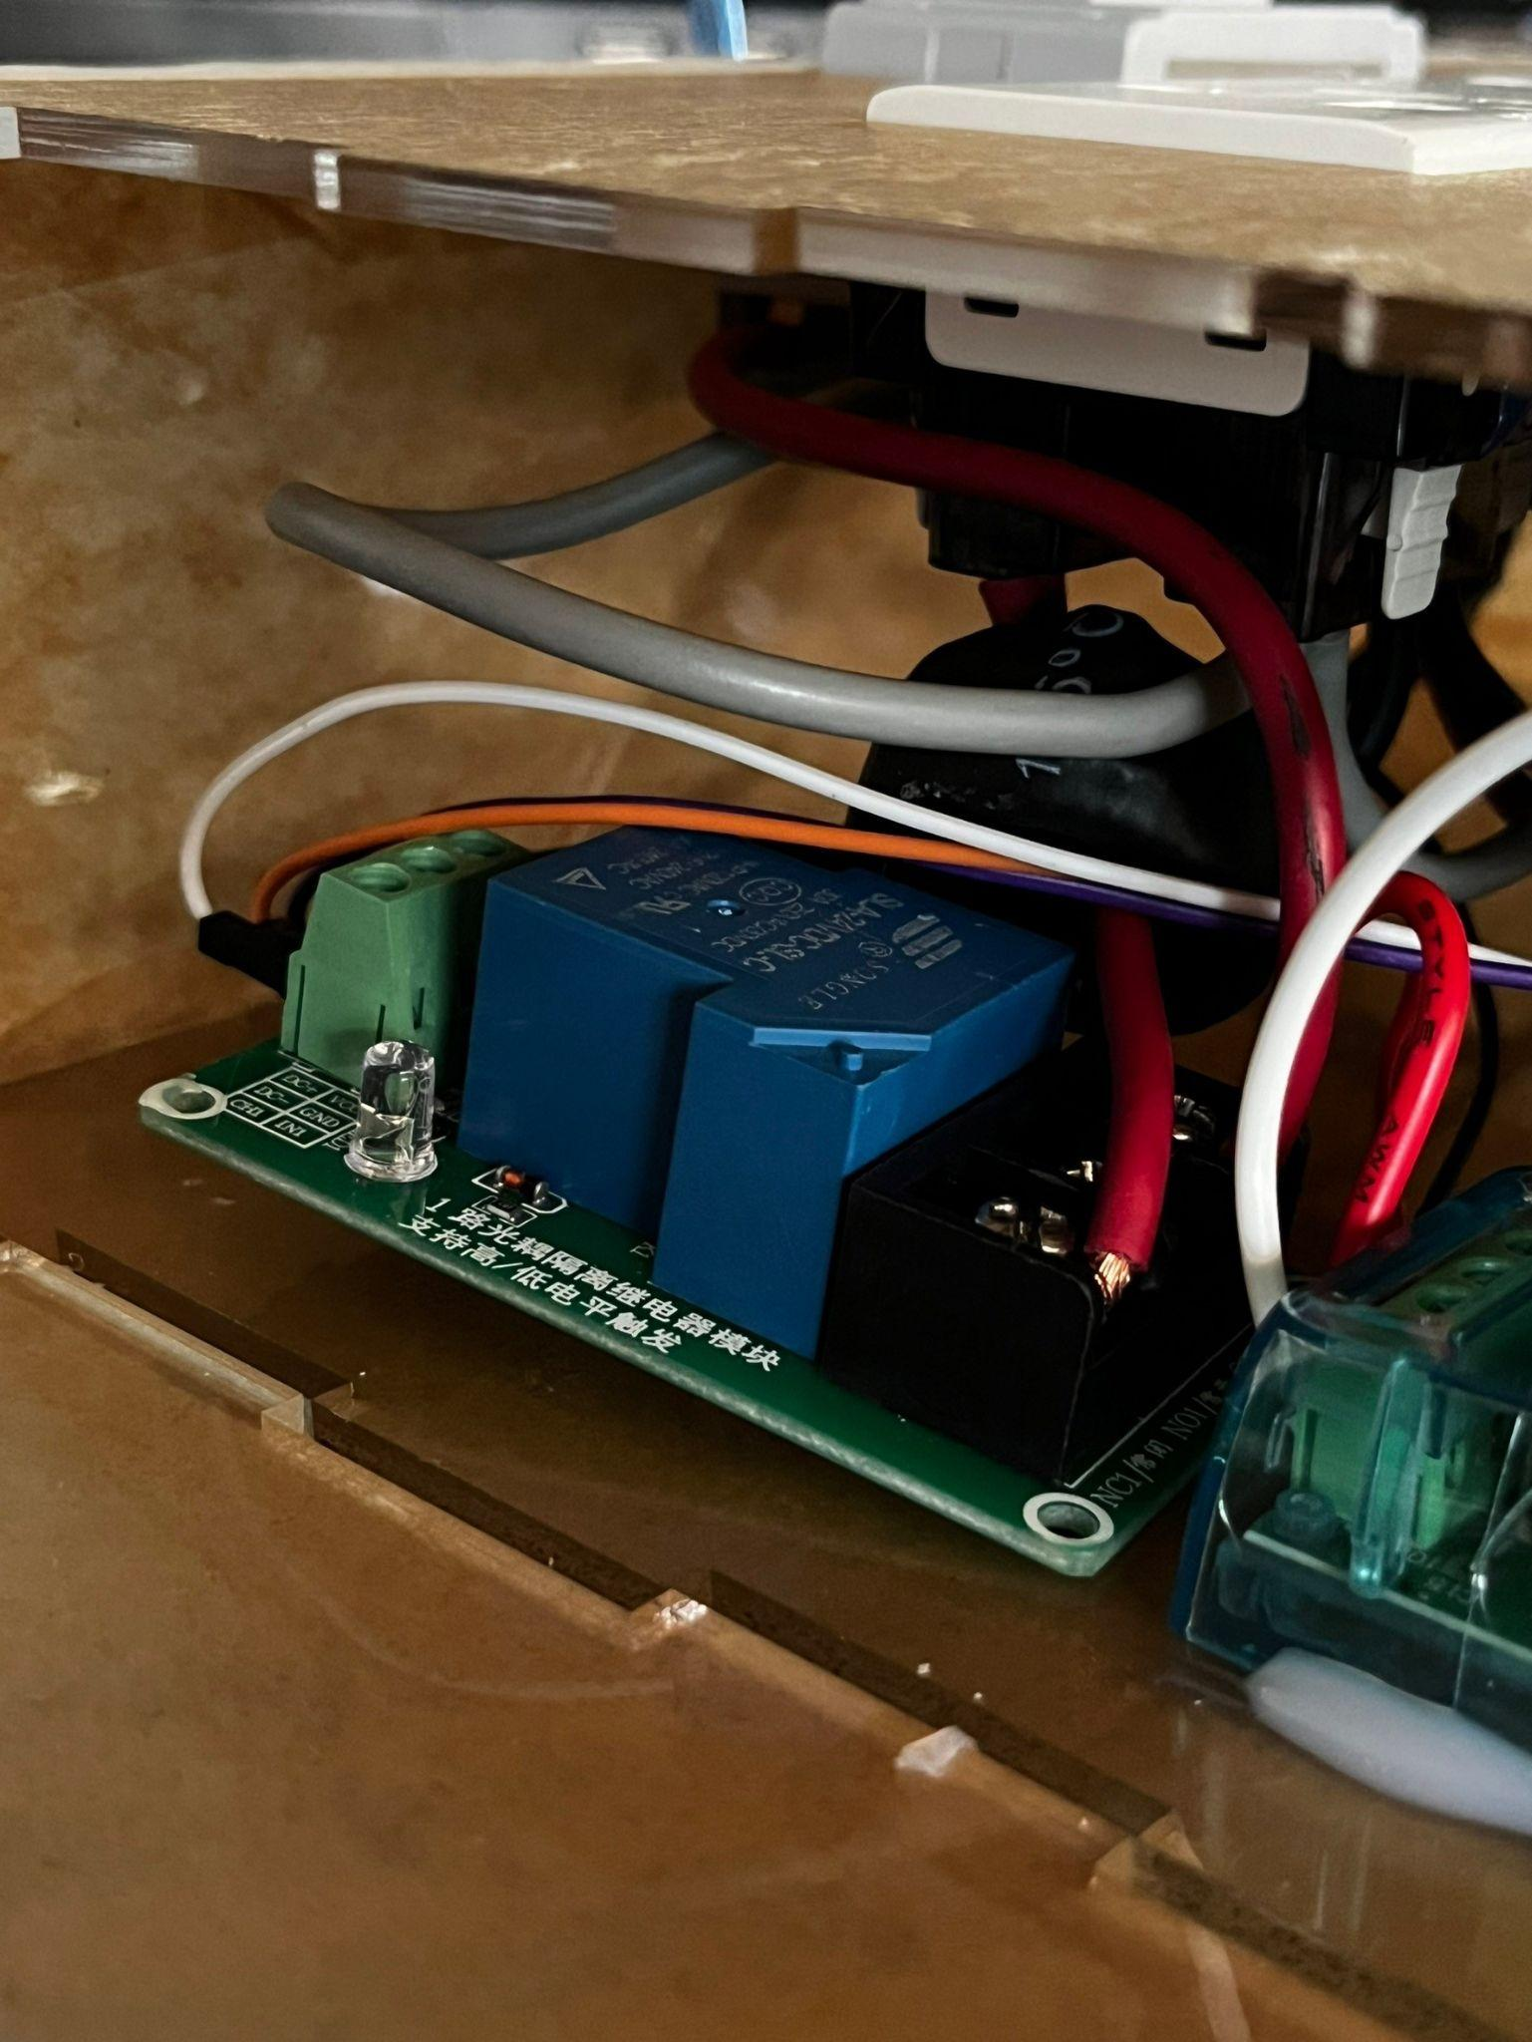

รูปที่ 2 การเชื่อมต่อตัวตัดไฟเข้ากับวงจร
3.ต่อโมดูลวัดกระแสไฟเข้ากับระบบของปลั๊ก
เชื่อมต่อสายไฟเข้ากับเซ็นเซอร์วัดกระแสไฟฟ้าและคล้องวงเซ็นเซอร์วัดกระแสไฟฟ้าไว้ที่สาย L ที่ออกมาจากช่อง NC ของตัวตัดไฟ
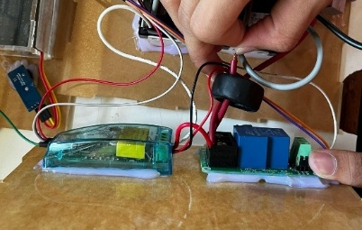
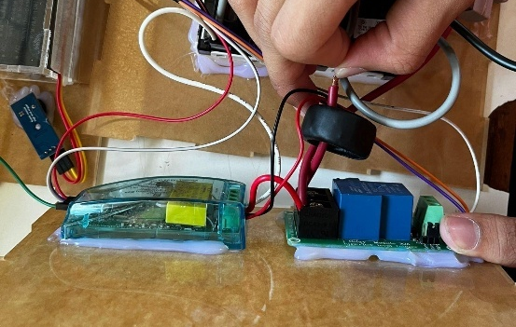

รูปที่ 3 การเชื่อมต่อสายไฟระหว่างเซ็นเซอร์วัดกระแสไฟฟ้าและตัวตัดไฟ
4.เดินสายไฟจากโมดูลตัดไฟไปยังเต้าเสียบไฟ
ติดตั้งสายไฟ L, N, G ที่ต่อจากเบรกเกอร์ตัวตัดไฟ เข้ากับเต้าเสียบไฟ
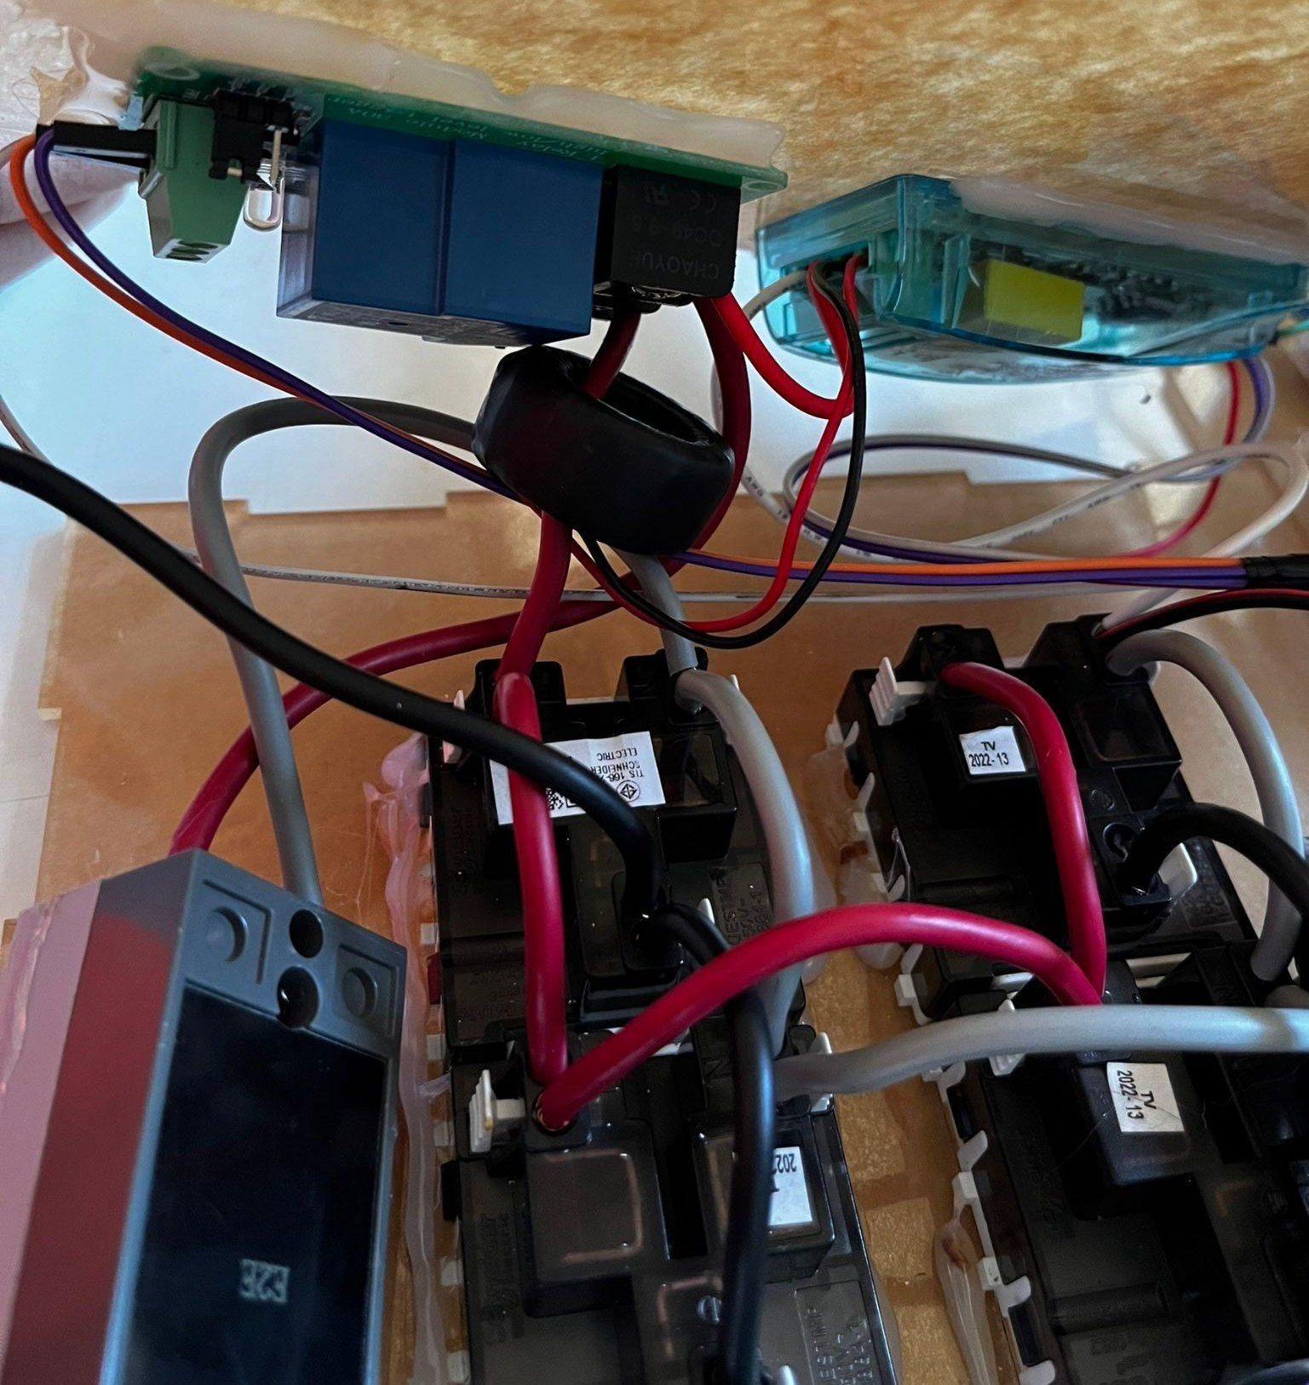

รูปที่ 4 การติดตั้งสายไฟเข้ากับเต้าเสียบไฟ
5.ต่อตัวแปลงกระแสไฟ
เชื่อมต่อตัวแปลงไฟเข้ากับสาย L และ N เพื่อแปลงแรงดันไฟฟ้าเข้า Arduino Uno
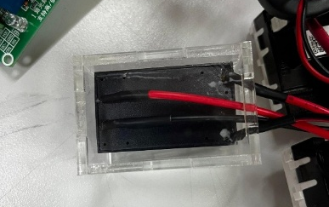

รูปที่ 5 การเชื่อมต่อตัวแปลงไฟเข้ากับสาย L

6.ต่อโมดูลเข้ากับไมโครคอนโทรลเลอร์ และเขียนโปรแกรมควบคุมระบบปลั๊กพ่วง
ใช้สายจัมเปอร์ต่อวงจรไฟฟ้าจากตัวตัดไฟ, เซ็นเซอร์วัดกระแสไฟ, โมดูลเสียง, จอแสดงผล เข้ากับ Arduino Uno กับและเชื่อมต่อสาย VCC และ GND เข้ากับเบรดบอร์ด และเขียนโปรแกรมระบบควบคุมด้วยโปรแกรม Arduino IDE
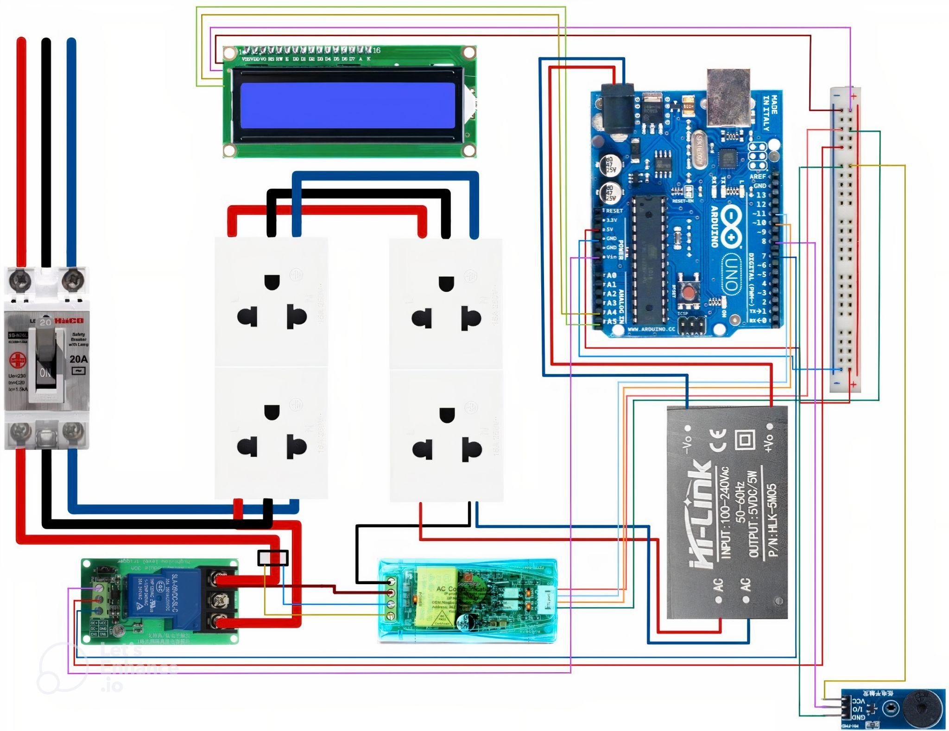
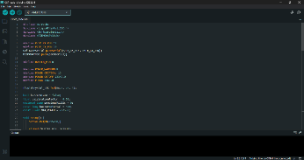

รูปที่ 6 และ 7 แผนผังการต่อระบบควบุมและจ่ายไฟ โปรแกรม Arduino IDE
7.ตรวจวัดประสิทธิภาพของปลั๊กพ่วง
ตรวจสอบประสิทธิภาพในการทำงานของปลั๊กพ่วง ได้แก่ ความแม่นยำของค่ากระแสไฟฟ้า (เทียบกับค่าที่ได้จาก clamp meter), ความดังและชัดเจนของเสียงแจ้งเตือน (ใช้ sound meter เพื่อดูว่าเสียงอยู่ในระดับที่เป็นอันตรายต่อหูหรือไม่) และอุณหภูมิของโครงปลั๊กเมื่อใช้งานเป็นเวลานาน (วัดโดยใช้ digital thermometer )
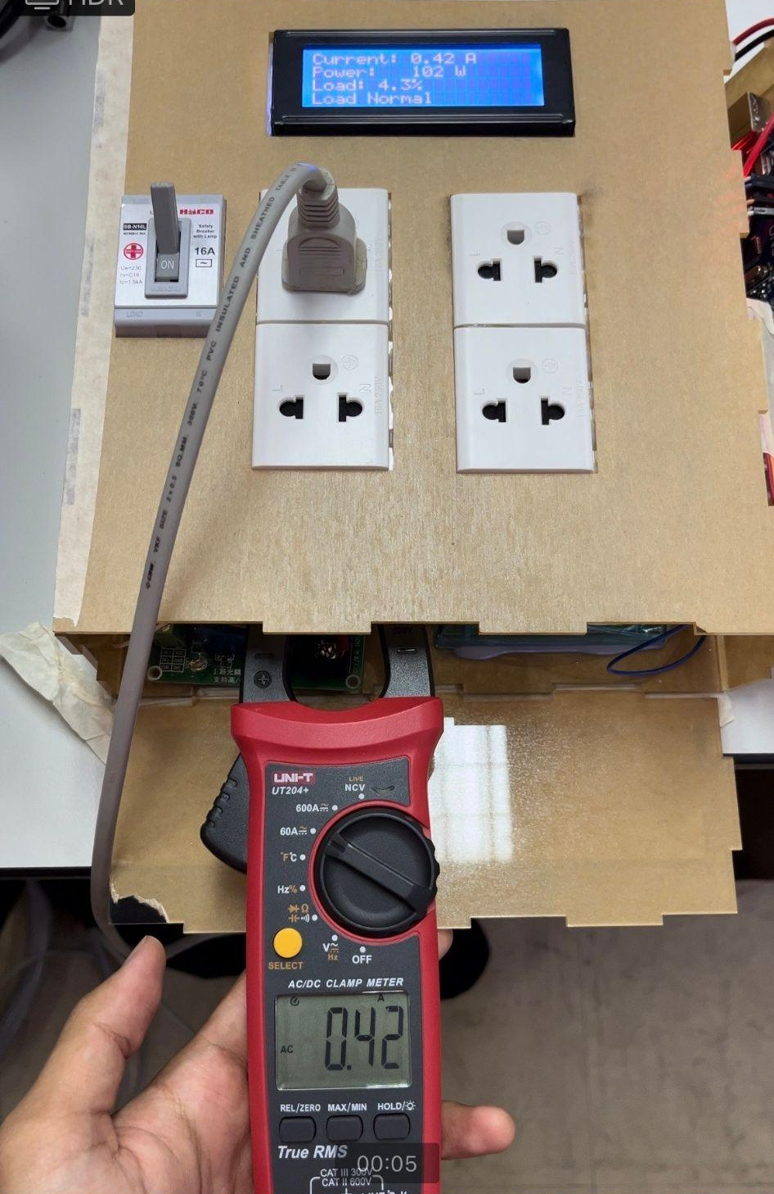
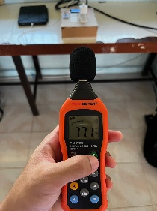
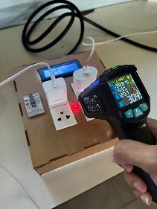

รูปที่ 8 9 และ 10 การตรวจสอบประสิทธิภาพในแต่ละด้านของปลั๊กพ่วง
8.สร้างโครงปลั๊ก
สร้างโครงปลั๊ก โดยนำแม่แบบจาก Makercase ไปทำรูสายไฟ สวิตช์ไฟ จอแสดงผล เต้าจ่ายไฟ และ โมดูลเสียง ผ่าน Autodesk fusion จากนั้นนำแบบไปตัดลงแผ่นอะคริลิกด้วยเครื่องตัดเลเซอร์
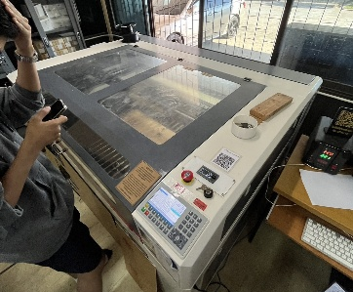

รูปที่ 11 เครื่องตัดเลเซอร์ขณะกำลังตัดโครงปลั๊กอะคริลิก
9.ประกอบปลั๊ก
ประกอบระบบภายในเข้ากับโครงอะคริลิกที่ได้ โดยใช้กาวร้อนและน้ำยาอะคริลิกในการประกอบตามจุดต่างๆ
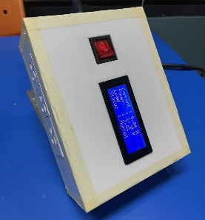

รูปที่ 12 ปลั๊กพ่วงแจ้งเตือนการใช้ไฟเกินรุ่นต้นแบบ
10.ทดลองใช้งานจริง
ทดลองการทำงานจริงของปลั๊กพ่วงแจ้งเตือนการใช้ไฟเกินรุ่นต้นแบบ โดยอาสาสมัครทดลองใช้งาน และทำแบบประเมินความพึงพอใจ เพื่อเก็บข้อมูลจากผู้ใช้งาน
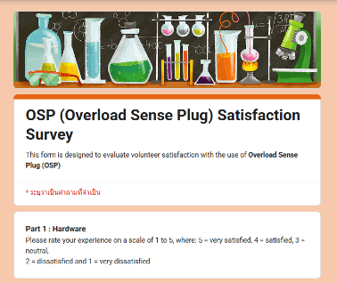

รูปที่ 13 แบบประเมินความพึงพอใจในการใช้งาน OSP

ผลและอภิปรายผล
ผลการทดลอง
จากการทดลองประสิทธิภาพในการทำงานของปลั๊กพ่วงและผลการประเมินจากผู้ใช้งานจริง เป็นดังตารางต่อไปนี้

ช่วงที่ | กระแสไฟฟ้าที่วัดได้จากโมดูลวัดไฟ (A) | กระแสไฟฟ้าที่วัดได้จาก Clamp Meter (A) | ค่าความคลาดเคลื่อน (±A)
1 | 0.20 | 0.20 | ±0.00
2 | 0.42 | 0.42 | ±0.00
3 | 0.72 | 0.73 | ±0.01
4 | 0.81 | 0.82 | ±0.01
5 | 1.37 | 1.35 | ±0.00
ตารางที่ 1 ค่ากระแสไฟฟ้าที่วัดได้จากเซ็นเซอร์วัดกระแสไฟ เทียบกับ Clamp Meter

ระยะทาง (m) | ระดับเสียงที่วัดได้จาก  Sound Meter (dB) | ระดับความดัง
1 | 77.1 | ดัง
2 | 71.2 | ดัง
3 | 65.5 | ค่อนข้างดัง
4 | 59.8 | ปานกลาง
5 | 53.1 | ปานกลาง
ตารางที่ 2 ระดับเสียงของโมดูลเสียง

เวลา (ชม.) | อุณหภูมิที่วัดได้ (°C) | ค่าความคลาดเคลื่อน (±°C)
00:00 | 28 | ±2
00:30 | 29 | ±2
01:00 | 30 | ±2
01:30 | 32 | ±2
02:00 | 34 | ±2
02:30 | 35 | ±2
03:00 | 36 | ±3
ตารางที่ 3 การเปลี่ยนแปลงอุณหภูมิบริเวณเต้าเสียบปลั๊ก

ฮาร์ดแวร์ | คะแนนหลังใช้ | เกณฑ์คะแนน
ขนาดและน้ำหนัก  ของปลั๊กพ่วง | 5 | ดีมาก
เสียบและถอดอุปกรณ์ไฟฟ้าได้โดยง่าย | 5 | ดีมาก
ฟังก์ชันการทำงาน | คะแนนหลังใช้ | เกณฑ์คะแนน
สามารถแจ้งเตือนไฟฟ้าเกินพิกัดได้อย่างมีประสิทธิภาพ | 4 | ดี
ระบบแจ้งเตือนง่าย  ต่อการได้ยินและมองเห็น | 5 | ดีมาก
ข้อมูลการใช้ไฟบนจอ LCD ชัดเจนและ  เข้าใจง่าย | 5 | ดี
ตารางที่ 4 ผลการประเมินระดับความพึงพอใจของผู้ใช้งาน
อภิปรายผล
ผลการเปรียบเทียบค่ากระแสไฟฟ้าที่วัดได้จากโมดูลวัดไฟของปลั๊กพ่วง กับเครื่องมือมาตรฐานอย่าง Clamp Meter พบว่าค่าที่ได้มีความใกล้เคียงกันเป็นอย่างยิ่ง โดยมีค่าความคลาดเคลื่อนต่ำสุดอยู่ที่ +-0.00 A (ในช่วงที่ 1, 2 และ 5) และมีความคลาดเคลื่อนสูงสุดเพียง +-0.01 ถึง +-0.02 A เท่านั้น (ในช่วงที่ 3 และ 4) ตัวเซ็นเซอร์วัดกระแสไฟฟ้าของปลั๊กพ่วงนี้สามารถนำไปใช้งานจริงได้อย่างมีประสิทธิภาพ สามารถตรวจจับการใช้กระแสไฟฟ้าได้อย่างแม่นยำและเรียลไทม์ ในการทดสอบระดับเสียงที่ระยะทางต่าง ๆ พบว่าในระยะใกล้ (1–2 เมตร) เสียงเตือนมีความดังถึง 71.2–77.1 dB ซึ่งจัดอยู่ในระดับ "ดัง" และเมื่อระยะทางเพิ่มขึ้นเป็น 5 เมตร ระดับเสียงจะลดลงเหลือ 53.1 dB ซึ่งยังคงอยู่ในระดับ "ปานกลาง" และจากการทดสอบการใช้งานต่อเนื่องเป็นเวลา 3 ชั่วโมง พบว่าอุณหภูมิบริเวณเต้าเสียบปลั๊กมีการขยับตัวสูงขึ้นอย่างช้า ๆ จากเริ่มต้นที่ 28°C ขึ้นไปสูงสุดที่ 36°C (เพิ่มขึ้นทั้งหมด 8°C) ซึ่งอุณหภูมิ 36°C นั้นยังอยู่ในเกณฑ์ที่ปลอดภัย ไม่มีความร้อนสะสมที่ผิดปกติหรือเสี่ยงต่อการหลอมละลายของวัสดุ

สรุปผล
จากผลการทดสอบประสิทธิภาพของปลั๊กพ่วงแจ้งเตือนการใช้ไฟเกิน สามารถสรุปผลได้ว่า ปลั๊กพ่วงนี้มีประสิทธิภาพสูงและมีความปลอดภัยในการใช้งานจริง โดยระบบตรวจวัดกระแสไฟฟ้าและอุณหภูมิมีความแม่นยำเมื่อเทียบกับอุปกรณ์มาตรฐาน (มีความคลาดเคลื่อน+-0.01-0.02 ของค่ากระแสไฟฟ้า) ในขณะที่ระบบแจ้งเตือนภัยด้วยเสียงก็ทำงานได้เป็นอย่างดี สามารถส่งสัญญาณเตือนภัยในระดับที่ได้ยินชัดเจนทั่วถึงในระยะ 5 เมตร นอกจากนี้ อุณหภูมิระหว่างการใช้งานต่อเนื่องยังอยู่ในเกณฑ์ที่ปลอดภัย

กิตติกรรมประกาศ
นวัตกรรมนี้ได้รับคำปรึกษาและคำชี้แนะ ตลอดจนได้รับการสนับสนุนอุปกรณ์และสถานที่จากโรงเรียนวิทยาศาสตร์จุฬาภรณราชวิทยาลัย พิษณุโลก, โรงเรียนวิทยาศาสตร์จุฬาภรณราชวิทยาลัย กำแพงเพชร และนายกิตติรัตน์ พรรัตนประเสริฐ

เอกสารอ้างอิง
ณัฐดนัย สิงห์คลีวรรณ1, ธนกฤต จินดาศรี2 และ
รัตนสุดา สุภดนัยสร3. (2565). การพัฒนา ต้นแบบปลั๊กไฟอัจฉริยะสำหรับการตรวจสอบ และจัดการพลังงานไฟฟ้าในบ้านอัจฉริยะ. วารสารวิชาการคณะเทคโนโลยีอุตสาหกรรม มหาวิทยาลัยราชภัฏเทพสตรี. 17(2), 159-169.
https://itechjournal.tru.ac.th/Index.php/t ru-i-tech/article/view/175
ณัฐพงศ์ พลสยม1, กาญจนา ดงสงคราม2 และ เกียรติภูมิ กุภาพันธ์3, (2562). การพัฒนาระบบปลั๊กไฟ อัจฉริยะ ควบคุมผ่านพลิเคชันแบบสมองกล ฝังตัว. วารสารโครงงานวิทยาการคอมพิวเตอร์ และเทคโนโลยีสารสนเทศ, 5(2), 84-93
https://ph02.tcithaijo.org/index.php/proj ectjournalhttps://ph02.tcithaijo.org/index. php/projectjournal/article/view/232109
นฤพนธ์ ศรีเหรา. (2557). การพัฒนาปลั๊กไฟอัจฉริยะ โดยใช้การสื่อสารผ่านสายไฟฟ้า. https://cuir.car.chula.ac.th/handle/123 456789/46044 Chulalongkorn University Libraries
brijesh_sng. (2019). Smart Power Strip With Cayenne Cloud. Autodesk Instructable. https://www.instructables.com/WiFi- Smart-Power-Strip-With-Cayenne- Cloud/ coggle/
Coggle. (ม.ป.ป.). CUD Smart Plug (ปลั๊กพ่วง ไฟฟ้าอัจฉริยะ). https://coggle.it/diagram/YBpRnAdZH mexiczt

